2017. április 10-11.
WiN vezetőségi ülések
Budapest

Az MVM PAZrt budapesti kirendeltségén, a Kút utcai tárgyalóban a WiN Global és WiN Europe a 2017 tavaszi Executive és Board (Igazgatósági és Bizottsági) értekezlet tartott.

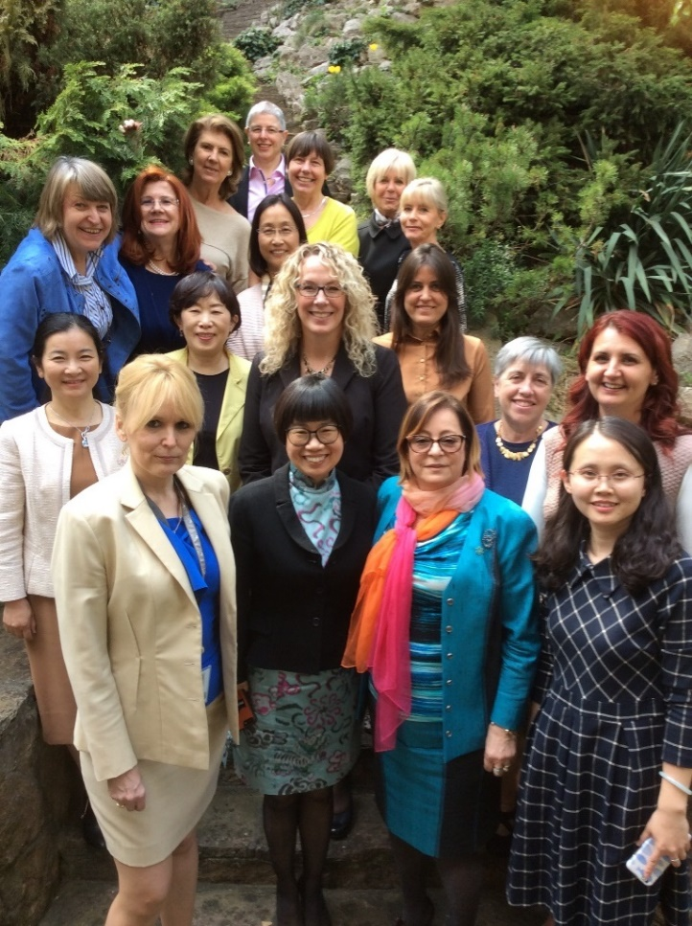
Jelen voltak NAÜ Bécs, WNA London, Franciaország, Svájc, Japán, Kína, Románia, Magyarország, Argentína, Kanada és Svédország WiN-es hölgyei. Hazánkat Endrei Katalin és Szabó Ágota elnökök, valamint Kissné G. Ludmilla alelnök képviselte.

A napirendi témák között szerepeltek többek között azok beszámolók, melyeket az Elnök, valamint az idei Pekingben tartandó éves közgyűlés és konferencia szervezői az előkészületek állásáról tartottak. Ezzel kapcsolatosan jelenleg folyamatban van a WiN Global, mint társadalmi szervezet jogi bejegyzése, osztrák jog szerint.
Megtartásra kerültek a stratégiai és mentori bizottságok ülései is, ahol a téma a további teendők ellátása volt.
Előadás hangzott el a közösségi média, pontosabban az FB-ben rejlő kommunikációs, marketing lehetőségekről, módszerekről.

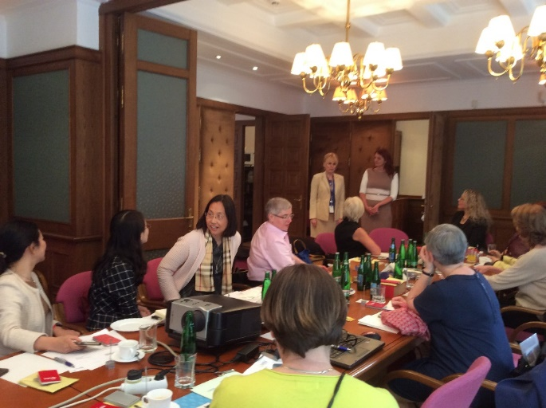
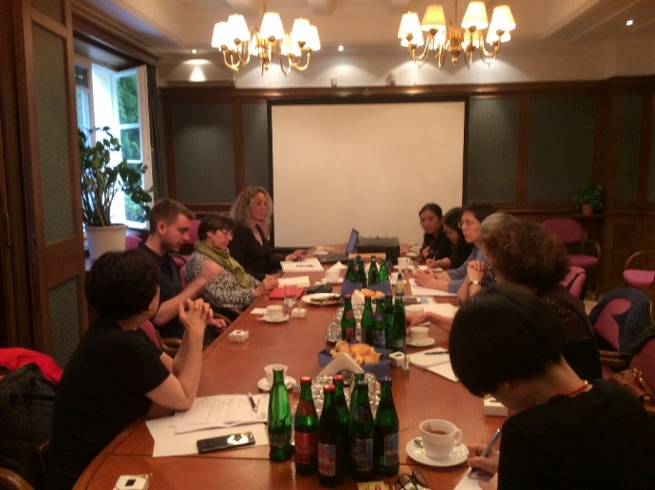
A hétfőn esti közös vacsora alatt további networking, kapcsolatok kialakítására, -tartására és egyéni beszélgetésre is volt mód.

